|  |  |
| --- | --- |
|  | **SOF203** |

**Báo cáo Assignment**

**Môn: SOF203**

Giảng viên hướng dẫn : Cô Nguyễn Thị Thu Hồng

Mã số sinh viên : PS26461

Họ tên sinh viên : Phạm Thế Tình

Lớp : SD18303

**Mô tả:**

Phần mềm quản lý sinh viên cơ bản

Bao gồm:

* Form đăng nhập.
* Menu
* Form quản lý sinh viên
* Form quản lý điểm
* Các thao tác như thêm, tìm, xóa, sửa

Tổ chức 3 lớp được phân ra các packages

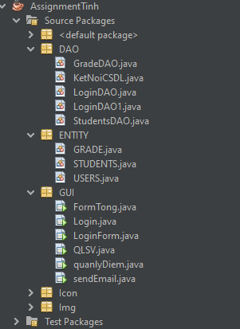

Tổng quan các form

* Form login

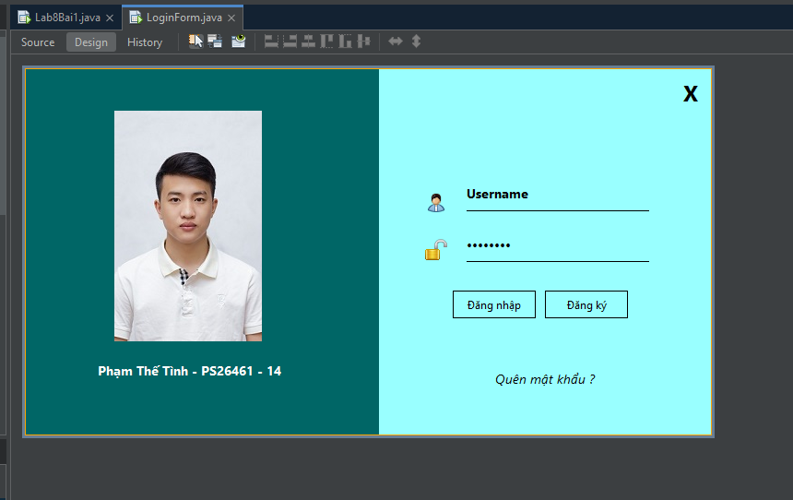

* Trang chủ

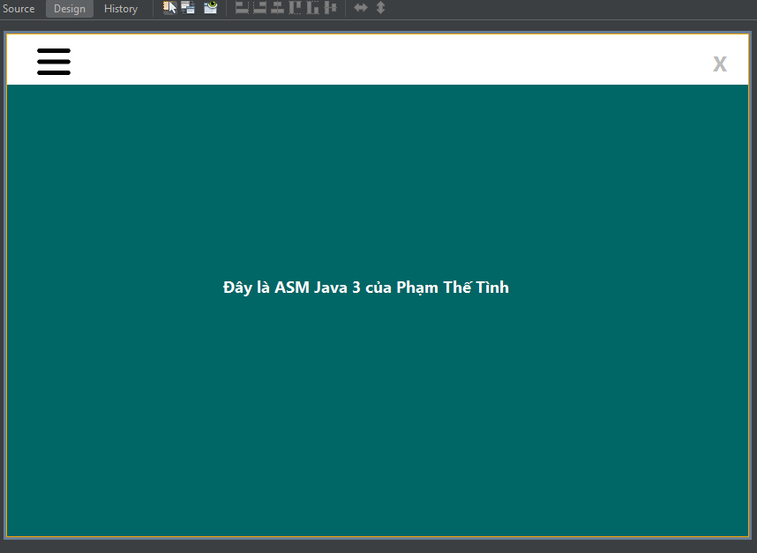

* Form quản lý điểm

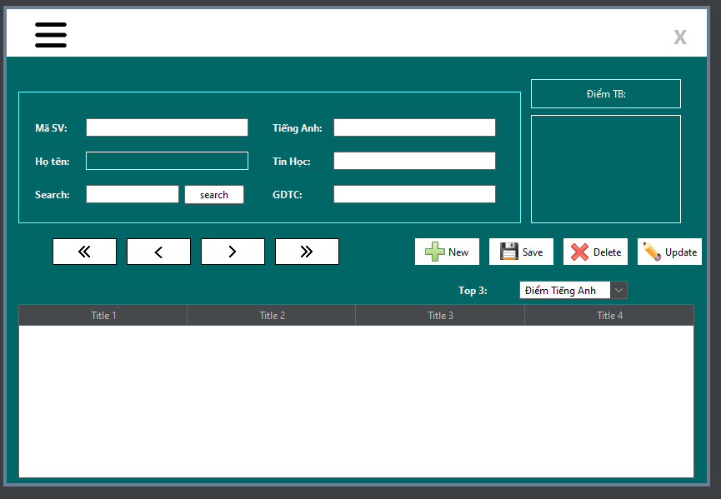

* Form quản lý sinh viên

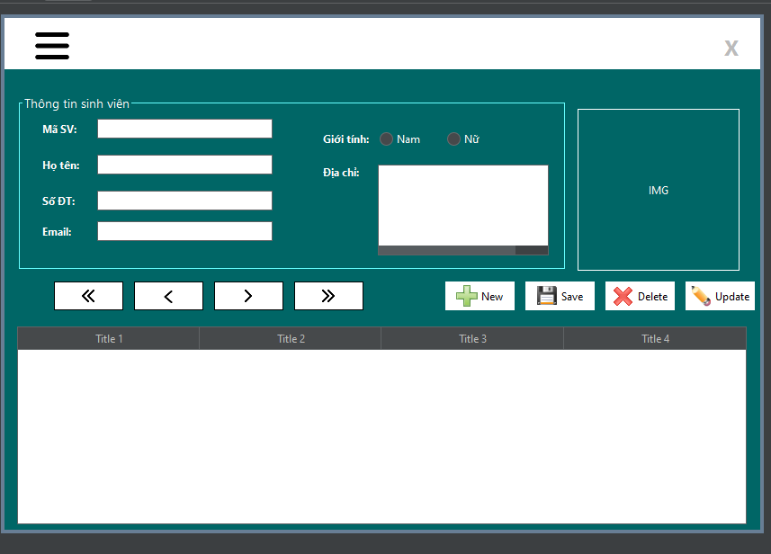

* Đăng xuất:

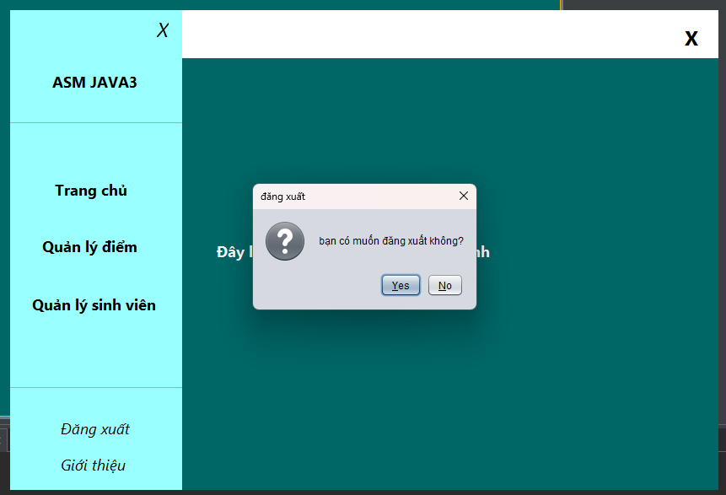

Menu có thể qua lại từng form

* Quên mật khẩu:

